visual studio 2013 中常用的一些快捷键

在编辑代码或者复制网上的代码段到VS2013中时,代码会显示的非常乱,这里便可以通过

vs2013中的快捷键进行自动对齐操作【ctrl+k+f】,类似的快捷操作还有很多，在这里给大家总结一下，以提高编写代码的效率！

[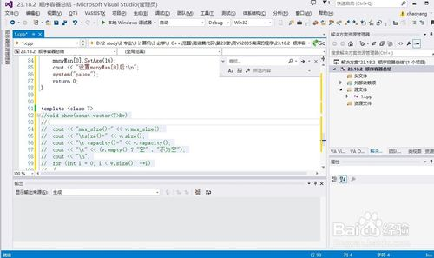](http://jingyan.baidu.com/album/2a138328b33df0074a134fa3.html?picindex=1)

## 工具/原料

* VS2013

## 一、代码自动对齐

1. 1

CTRL+K+F

[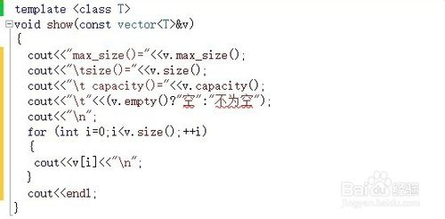](http://jingyan.baidu.com/album/2a138328b33df0074a134fa3.html?picindex=2)

[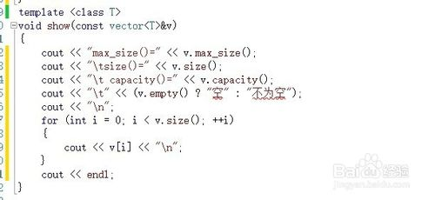](http://jingyan.baidu.com/album/2a138328b33df0074a134fa3.html?picindex=3)

END

## 二、撤销/反撤销

1. 1

撤销---使用组合键“Ctrl+Z”进行撤销操作

1. 2

反撤销---使用组合键“Ctrl+Y”进行反撤销操作

END

## 三、调用智能提示

1. 1

使用组合键“Ctrl+J”或者使用组合键“Alt+→”可以在不完全输入关键词时系统自动添加提示

[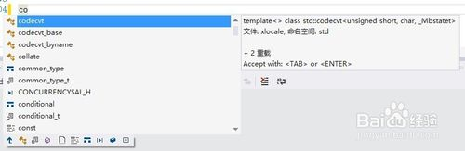](http://jingyan.baidu.com/album/2a138328b33df0074a134fa3.html?picindex=4)

END

## 四、快速隐藏或显示当前代码段

1. 1

ctrl+M+M

按两次M

[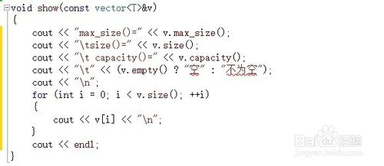](http://jingyan.baidu.com/album/2a138328b33df0074a134fa3.html?picindex=5)

[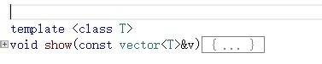](http://jingyan.baidu.com/album/2a138328b33df0074a134fa3.html?picindex=6)

END

## 五、回到上一个光标位置/前进到下一个光标位置

1. 1

回到上一个光标位置使用组合键“Ctrl + -”

1. 2

前进到下一个光标位置使用“Ctrl + Shift + - ”

END

## 六、注释/取消注释

1. 1

注释用组合键“Ctrl+K+C”

[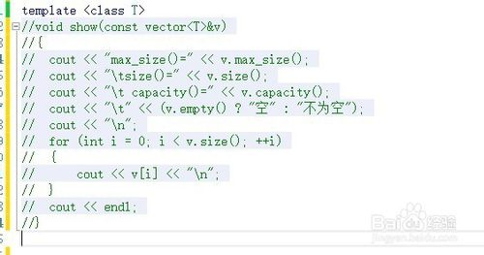](http://jingyan.baidu.com/album/2a138328b33df0074a134fa3.html?picindex=7)

1. 2

取消注释用组合键“Ctrl+K+U”

END

## 七、调试相关

1. 1

设置断点---F9

1. 2

启动调试---F5

1. 3

逐语句调试---F11

1. 4

逐过程调试---F10